Mauricio Ledesma

Ian Pereira

**Informe de progreso**

LOCALIZADOR PARA INCENDIOS.

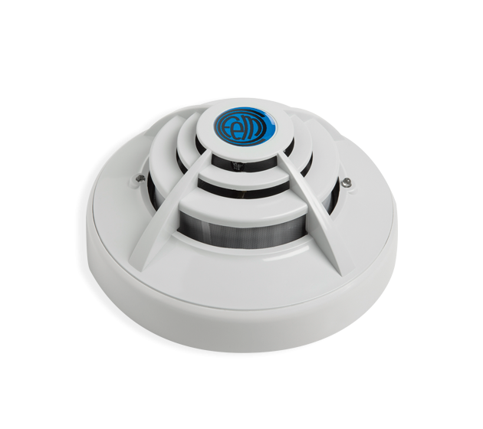

Imagen ilustrativa

* ¿ Porqué es importante la utilizacion de este proyecto ?
* ¿ Qué resultados espera en el proyecto ?
* ¿ Existen aspectos importantes en la utilizacion del producto que quizas no prestó atencion ?

**Decidimos utilizar los siguientes componentes electronicos para nuestro sistema.**

**Principales:**

**Arduino UNO Placa sim 808**

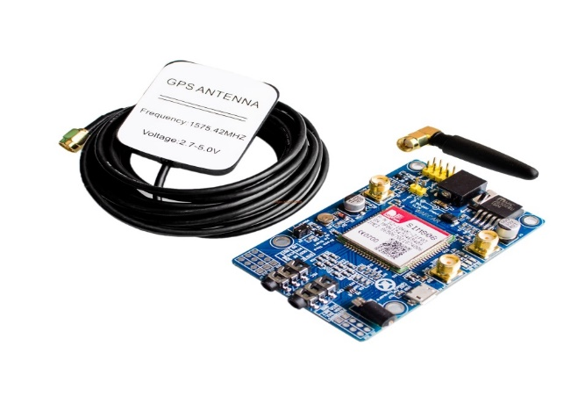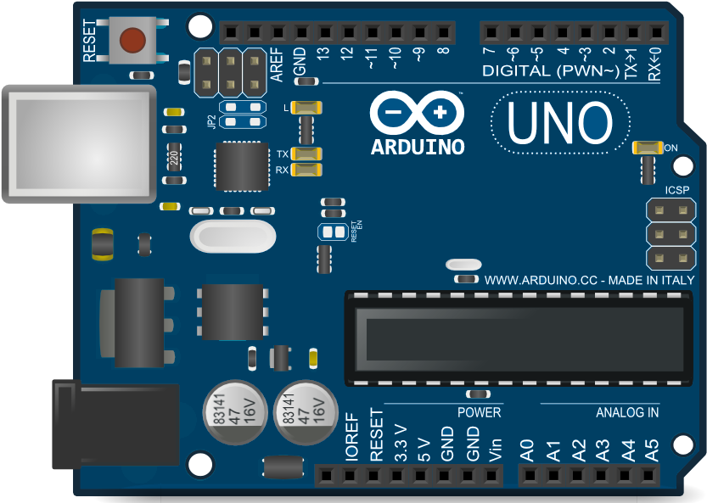

**Sensor de llama**

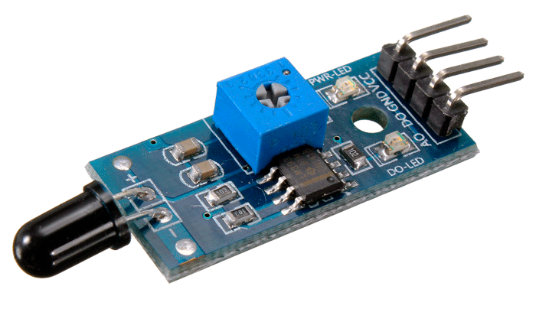

**Cambios en el sistema inicial:**

* Remplazar app por mensaje del dispositivo al usuario.
* Cambio de gps a un sensor de fuego con localizador y aviso automatico.
* Reduccion de propagación de incendios.
* Mayor prevención de accidentes.
* Mayor seguridad al usuario.
* Menor perdida de materiales.
* Reduccion de contaminación.